Specifica fisica unità 10000003

Compilato: L. Colla – L. Balestrieri

Edizione: 0
Revisione: 54

Stato: Bozza

Modifiche: nessuna

Data creazione: 22/11/2014

Indice
Indice generale
Indice 2
1.Descrizione generale 3
2.Porte 3
1.Lato campo 3
Pinout 3
2.Connettori di rimando 3
3.Meccanica 3
4.Connessione 220V a.c 4

Descrizione generale
Unità di distribuzione alimentazione.
L'obbiettivo è di realizzare una scheda semplice di distribuzione alimentazione.
Data una alimentazione principale in ingresso, possibile anche 220Vac, deve essere distribuita a porte secondarie. Questo viene utilizzato per semplificare il cablaggio di diversi moduli di una unità principale.
In questa unità devono essere previsti gli alloggiamenti per eventuali dispositivi di protezione, come soppressori bidirezionali, induttori, filtri di modo comune, e varistori.
Va previsto un'assorbimento pari a 10A come carico delle piste.

Porte

Ingresso
Porta 3 pin.
Il connettore dovrà essere a passo 5,08mm o 7,62mm. Con occupazione prevsta per morsettiera con serraggio a molla.
Si dovrà rispettare il seguente pinout

Pinout
Pin | Nome | Descrizione
1 | +V | Polo positivo rete di alimentazione
2 | -V | Polo negativo rete di alimentazione
3 | PGND | Terra di protezione

Uscita
Porta 3 pin ripetuta due volte.
Il connettore dovrà essere a passo 5,08mm o 7,62mm. Con occupazione prevsta per morsettiera con serraggio a molla.
Si dovrà rispettare il seguente pinout per ogni porta

Pinout
Pin | Nome | Descrizione
1 | +V | Polo positivo rete di alimentazione
2 | -V | Polo negativo rete di alimentazione
3 | PGND | Terra di protezione

Connettori di rimando
Devono essere previsti due connettori di rimando segnali. In questo modo è possibile connettere più moduli che distribuiscono la stessa rete di alimentazione
Il pinout è il seguente

Pinout
Pin | Nome | Descrizione
1 | +V | Polo positivo rete di alimentazione
2 | -V | Polo negativo rete di alimentazione
3 | PGND | Terra di protezione

Meccanica
La porta ingresso e la porta uscita dovranno essere su lati opposti della PCS così da facilitare lo sbroglio e ridurre le dimensioni.
Sui lati liberi devono essere piazzate le porte di rimando segnali, in modo che le schede possano essere affiancate o sovrapposte.
Dovranno essere previsti da 2 a 4 fori di fissaggio per viti M3 da decidere in base agli ingombri se metallizzarli o meno.
Se possibile si deve trovare un'involucro plastico idoneo prima dello sbroglio e regolare di conseguenza i fori di fissaggio.
Nello schema a blocchi seguente si descrive a grandi linee anche la disposizione meccanica dei componenti.

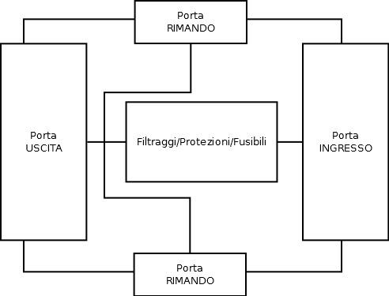Illustrazione 1: Schema a blocchi distribuzione

